Standardrutiner: Kalvning
2 Undersöka kalvens läge
Mål:
Upprättad av:

1.1 | Du ska ingripa när kalvningen avstannar och inte gör framsteg:  - När vattenkalven syns och kon bara har svaga eller inga värkar och inget händer inom 2 timmar.  - När kalven inte visar sig inom cirka 30 minuter sedan den inre fosterblåsan spruckit.  - När kon har kraftiga. krystvärkar men inga framsteg görs i förlossningsarbetet inom 30 minuter. | 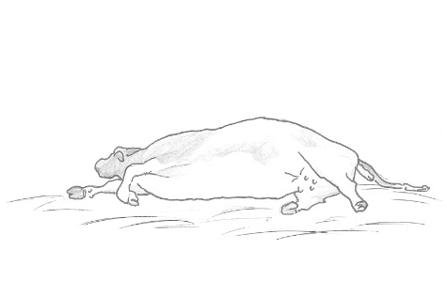
1.2 | Tillkalla veterinär omedelbart om du inte vet eller förstår problemet och tror dig kunna lösa det. | 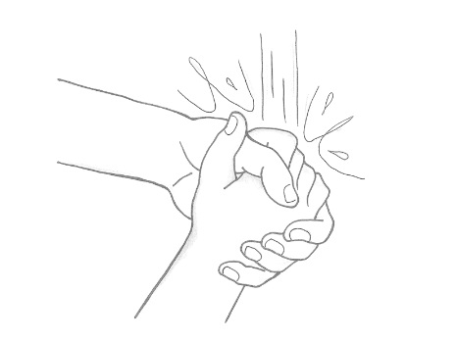
1.3 | Om du själv tror dig kunna klara av problemet gör så här:  - Tvätta kons bakdel och slidöppning med tvål och vatten – skölj noga av efteråt med rent vatten.  - Tvätta händer, armar med tvål och vatten – ta av ringar och skölj efter med desinfektionlösning och smörj in handen med glidslem.  - För in handen försiktigt (göm tummen i handen) genom blygden, vänta ut eventuella krystningar.  - Om fostervägarna är öppna, fuktiga och hala försök känna fosterdelar.
1.4 | Konstatera framdelsläge:  - Lokalisera två klövar med sulorna nedåt och kalvens huvud liggande ovanpå skenbenen.  - Om någon av dessa kroppsdelar inte kan kännas gå vidare till Standardrutiner Kalvning: 3 Ge draghjälp. | 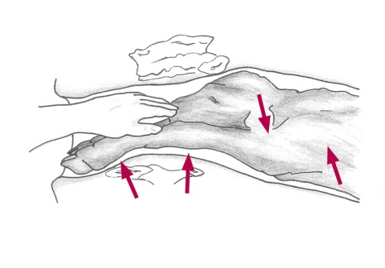
1.5 | Konstatera bakdelsläge:  - Lokalisera två klövar med sulorna uppåt.  - Följ benet och lokalisera has och eventuell svans.  - Säkerställ att benen kommer från samma kalv, tänk på att det kan vara tvillingar.  - Om du inte kan känna någon av kroppsdelarna kontakta veterinär.  - Om normalt bakdelsläge konstaterats övervaka kalvningen var 10:e minut och var beredd att ge draghjälp – se Standardrutiner Kalvning: 3 Ge draghjälp. | 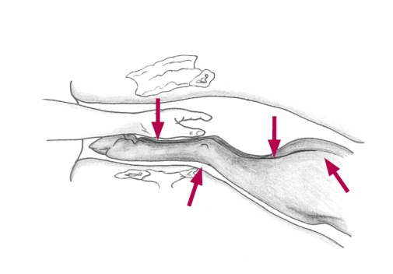
1.6 | Tillkalla veterinär omedelbart om du inte lyckats med din förlossningshjälp efter 30 minuter.

Illustrationer: Jannica Krafft

